

Spis treści
- Instrukcja obsługi FE-SCPC-C003
- 1. Przegląd produktu
- 2. Cechy produktu
- 3. Specyfikacje
- 4. Definicja portu
- 5. Elementy pomocnicze
- 6. Połączenie sprzętowe
- 7. Instalacja sterownika
- 8. Korzystanie z oprogramowania
- 9. Ustawienia trybu

Instrukcja obsługi FE-SCPC-C003
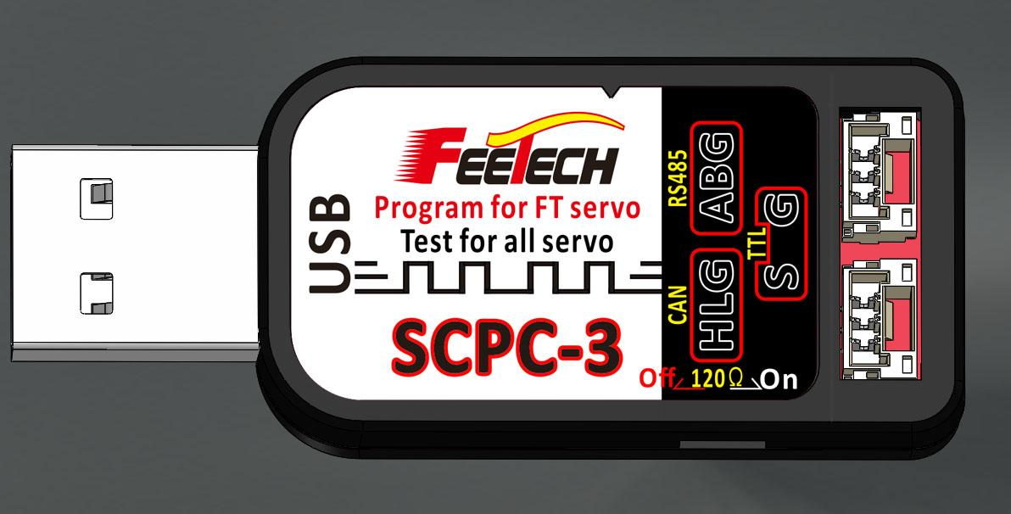

1. Przegląd produktu
SCPC-3 to urządzenie zaprojektowane specjalnie do łączenia urządzeń programowalnych (serwomechanizmów, sterowników, enkoderów i jednostek typu „wszystko w jednym”) z komputerem hosta w celu komunikacji. Umożliwia to komputerowi hosta przeprowadzanie testów funkcjonalnych, ustawianie parametrów i aktualizację oprogramowania układowego urządzeń programowalnych.
SCPC-3 wykorzystuje złącze USB-A typu męskiego, które można podłączyć bezpośrednio do portu USB komputera. SCPC-3 obsługuje trzy poziomy sygnału wyjściowego: pojedynczą magistralę TTL, RS485 i CAN. Interfejs sygnałowy CAN można podłączyć lub odłączyć za pomocą przełącznika.
Jako urządzenie z portem szeregowym dla komputerów, SCPC-3 posiada trzy niezależnie zaprojektowane poziomy sygnału wyjściowego. Każdy poziom sygnału umożliwia przesyłanie danych lub konwersję protokołów między sobą. Różne konwersje protokołów wymagają specjalnego oprogramowania układowego. Szczegółowe informacje można znaleźć w instrukcji obsługi konkretnego oprogramowania układowego.
SCPC-3 to urządzenie reprogramowalne. Różne programy firmware można nagrać za pomocą oprogramowania komputera hosta, dostosowane do różnych scenariuszy zastosowań. Oprogramowanie firmware dla danego scenariusza można pobrać i zaktualizować za pomocą odpowiedniego łącza. Jeśli istniejące oprogramowanie firmware nie spełnia wymagań konkretnego scenariusza zastosowania, prosimy o kontakt z naszym działem sprzedaży w celu omówienia i dostosowania.

2. Cechy produktu
1. Możliwość reprogramowania, różne oprogramowanie układowe może być używane w różnych scenariuszach. Fabryczne oprogramowanie układowe służy do regulacji parametrów i aktualizacji serwomechanizmów FT. Funkcja testowania jest dostępna dla serwomechanizmów różnych marek.
2. Wyjścia trzech poziomów sygnału: pojedyncza magistrala TTL, sygnały RS485 i CAN są zaprojektowane niezależnie i mogą być między sobą konwertowane.
3. Można dostosować różne poziomy sygnału do różnych szybkości transmisji, przy czym maksymalna szybkość transmisji wynosi 3 Mb/s.
4. Rezystor dopasowujący sygnał CAN można swobodnie przełączać w celu łączenia i rozłączania.
5. Kolorowe światła RGB mogą wyświetlać różne stany.
6. Dostępne jest oprogramowanie układowe dostosowane do indywidualnych scenariuszy zastosowań.

3. Specyfikacje
Napięcie zasilania: 5 V +/- 0,2 V (zasilanie przez USB)
Prąd spoczynkowy: 28mA, +/- 2mA
Poziom sygnału: 3,3 V (pojedyncza magistrala TTL, RS485), 5 V (CAN)
Port USB: USB-A (USB 2.0)
Wymiary: 55,2 x 22,2 x 9,6 mm
Kontrolki: RGB-LED
Waga: 7,6 g (0,27 uncji)

4. Definicja portu
SCPC-3 zawiera trzy interfejsy wyjściowe poziomu sygnału: RS485, pojedynczą magistralę TTL (zwielokrotnione wyjście sygnału RC_PWM) oraz poziom sygnału CAN; definicję wyprowadzeń dla każdego poziomu sygnału pokazano na poniższym rysunku.
RS485_A RS485_B GND
TTL pojedyncza magistrala S GND
CAN_H CAN_L GND
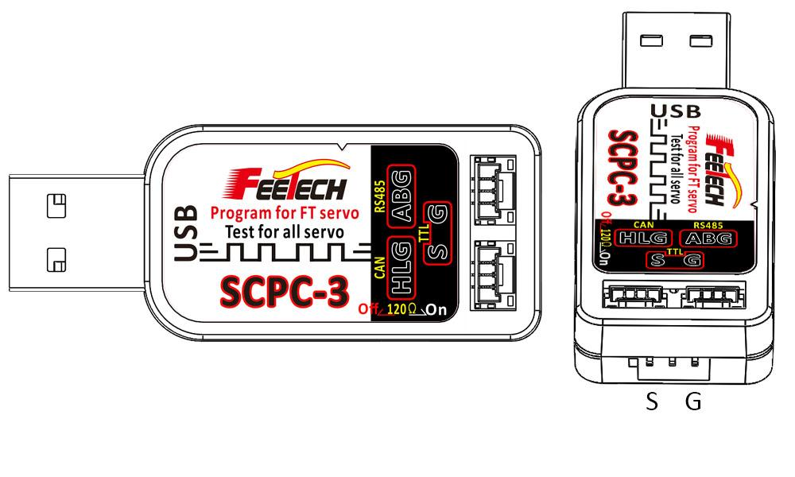

5. Elementy pomocnicze
1. GH1.25-3P do pojedynczego złącza DuPont x3, skręcony przewód czarny, czerwony i biały
2. 2.54-3P Głowica DuPont czarno-czerwono-biała linia Y
3. Płytka rozszerzeń interfejsu sygnałowego i zasilania (Ta płytka rozszerzeń jest używana w połączeniu z urządzeniami RS485 lub CAN)(Wymaga osobnego zakupu)
4. Zasilacz do urządzeń programowalnych (nie wchodzi w skład zestawu)
5. Oprogramowanie komputera hosta
6. Sterownik USB
7. Urządzenia programowalne wymagające debugowania (serwomechanizmy, sterowniki, enkodery i jednostki zintegrowane)

6. Połączenie sprzętowe
Poniższy schemat przedstawia połączenie programowalnego serwomechanizmu FEETECH z serwomechanizmami testowymi innych marek:
1. Napięcie zasilania z akumulatora powinno być zgodne z napięciem roboczym serwomechanizmu. Podłącz czerwony i czarny kabel zasilający do źródła zasilania.
2. Podłącz męski wtyk USB SCPC-3 do portu USB komputera.
3. Podłącz serwo do żeńskiego zacisku czarnego, czerwonego i białego przewodu Y.
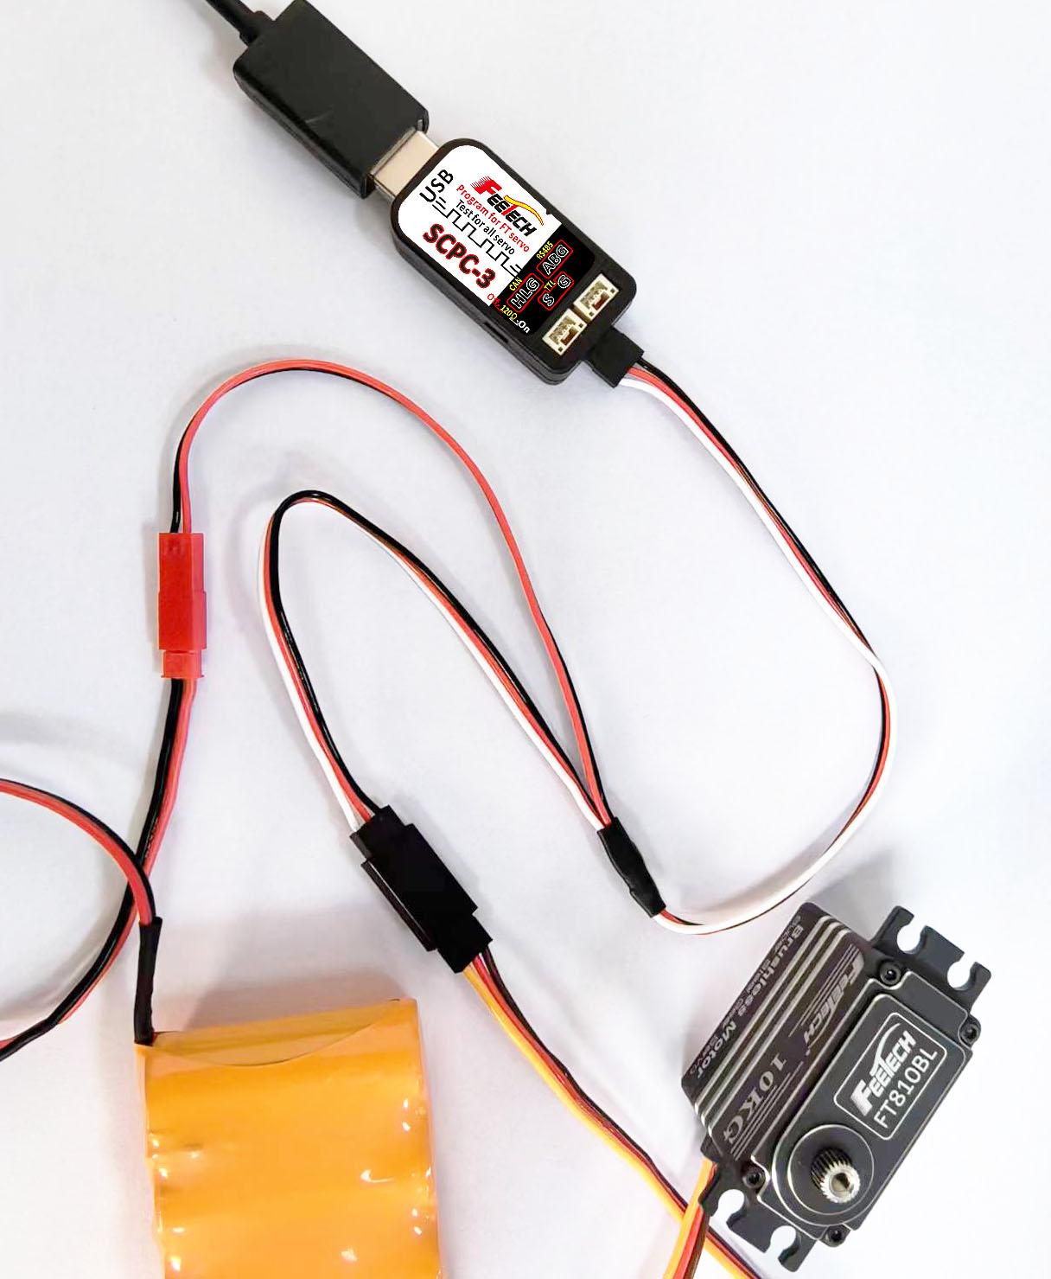

7. Instalacja sterownika
Link do pobrania sterownika CH340E: Kliknij, aby pobrać
Po pobraniu uruchom instalator, aby zainstalować sterownik.
Po kliknięciu „Instaluj” należy odczekać chwilę. Nie zamykaj instalatora, dopóki instalacja się nie powiedzie.
Po pomyślnej instalacji lub jeśli sterownik został pomyślnie zainstalowany wcześniej, odpowiedni numer portu można znaleźć w Menedżerze urządzeń komputera po podłączeniu SCPC-3 do portu USB komputera .

8. Korzystanie z oprogramowania
1. Pobierz oprogramowanie. Kliknij, aby przejść na stronę pobierania. Na stronie wybierz opcję pobrania oprogramowania do debugowania serwomechanizmów cyfrowych: RC_Servo_Assist (najnowsza wersja asystenta debugowania serwomechanizmów to V2.4).
2. Test serwa (połączenie sprzętowe opisane w punkcie 6 powyżej) Otwórz oprogramowanie FS.exe (Servo Debugging Assistant V2.1), wejdź do interfejsu debugowania serwa i postępuj zgodnie z sekwencją liczb na poniższym rysunku, aby sterować dowolnym serwosterem z sygnałem RC-PWM.
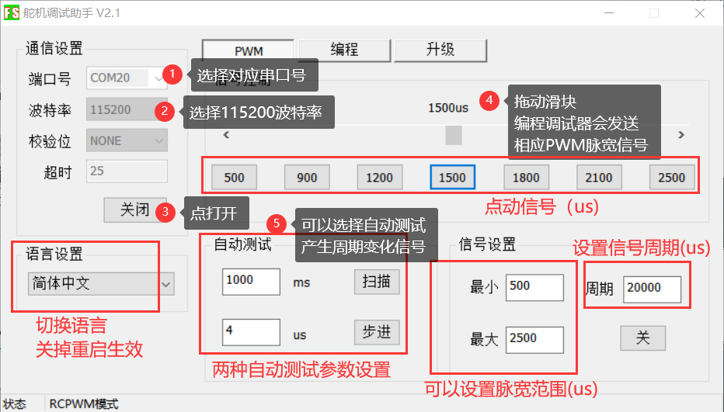
3. Programowanie serwomechanizmu : Podłącz prawidłowo kable serwomechanizmu i otwórz oprogramowanie asystenta debugowania serwomechanizmu. Upewnij się, że serwomechanizm obsługuje programowalność; w przeciwnym razie otwarcie interfejsu programowania będzie niemożliwe. Wykonaj kroki w kolejności pokazanej na poniższym obrazku.
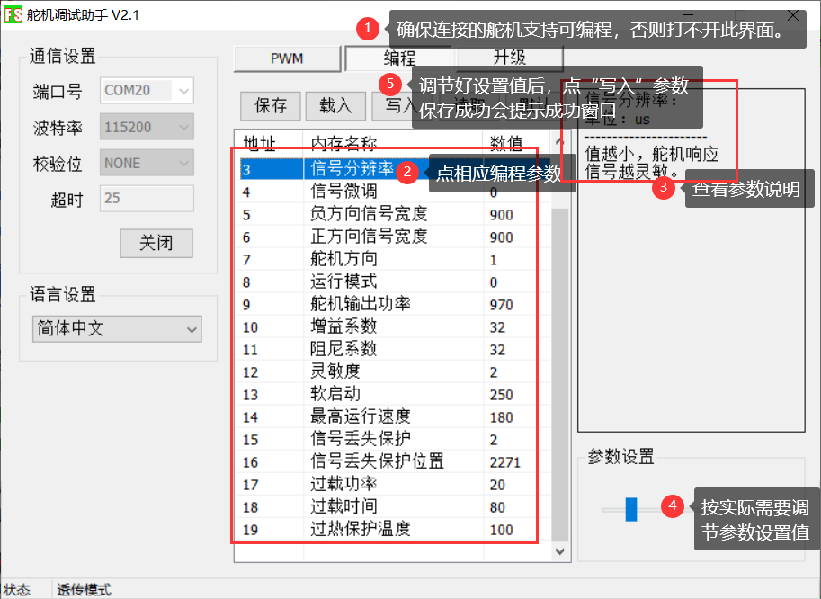
Użytkownik ma możliwość modyfikacji następujących parametrów serwomechanizmu programowalnego FEETECH :
- 1. Tryby pracy (kąt 0, prędkość stała 1, pętla otwarta PWM 2)
- 2. Ustawienie kierunku obrotu (0 CW, 1 CCW)
- 3. Maksymalna prędkość
- 4. Maksymalna wydajność wyjściowa
- 5. Ograniczenie kąta EPA (ograniczenie impulsu sygnału)
- 6. Tryb ochrony przed niekontrolowanym ruchem (0: Stan wolny; 1: Pozycja ustawiona; 2: Zablokuj bieżącą pozycję)
- 7. Ustawienia wzmocnienia, tłumienia i łagodnego startu/zatrzymania
- 8. Ustawienia czułości: 1-2-3-4-5
- 9. Rozdzielczość sygnału: Wysoka 1 - Średnia 2 - Niska 4
- 10. Ustawienia parametrów zabezpieczenia przed przegrzaniem i przeciążeniem
Uwaga: Parametry i funkcje poszczególnych modeli serwomechanizmów mogą się nieznacznie różnić. Prosimy o sprawdzenie dokładności parametrów konkretnego modelu serwomechanizmu.
4. Aktualizacja serwomechanizmu : Prawidłowo podłącz kable serwomechanizmu i otwórz oprogramowanie asystenta debugowania serwomechanizmu. Upewnij się, że serwomechanizm obsługuje programowalność; w przeciwnym razie otwarcie interfejsu programowania będzie niemożliwe. Wykonaj kroki w kolejności pokazanej na poniższym obrazku. Po kliknięciu przycisku „Aktualizuj oprogramowanie układowe” nie odłączaj zasilania w trakcie procesu; w przeciwnym razie aktualizacja się nie powiedzie.
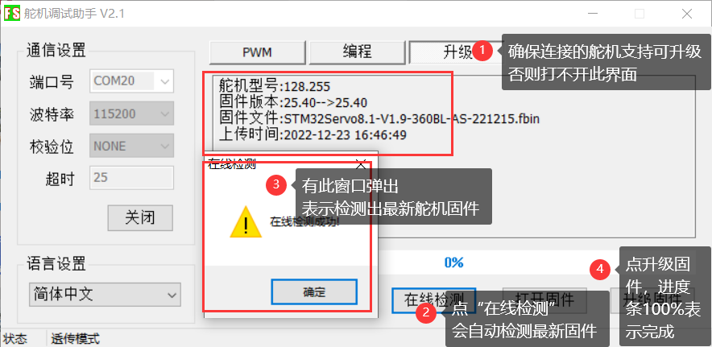
5. Przełączanie trybu pracy SCPC-3 : Tryb pracy SCPC-3 można rozpoznać po kontrolkach.
- Czerwona dioda LED sygnalizuje, że SCPC-3 znajduje się w trybie poleceń. W tym trybie działa debugowanie serwomechanizmu PWM i przekaźnik poleceń CAN.
- Niebieska dioda LED sygnalizuje, że SCPC-3 znajduje się w trybie przekazywania danych. W tym trybie wykonywane jest programowanie i aktualizacja serwomechanizmów PWM, a także debugowanie serwomechanizmów i silników magistrali szeregowej.
- Szczegółowe informacje na temat ustawień trybu można znaleźć w poniższych instrukcjach ustawień trybu.
6. Aktualizacja oprogramowania układowego SCPC-3. Jeśli zachodzi potrzeba przełączania między różnymi funkcjami SCPC-3, aby spełnić różne wymagania scenariuszowe, należy zaktualizować oprogramowanie układowe SCPC-3. Procedura jest następująca:
- Podłącz SCPC-3 do portu USB komputera (nie podłączaj żadnych innych urządzeń do portu wyjściowego SCPC-3).
- Otwórz oprogramowanie FD i kliknij, aby przejść na stronę pobierania . Postępuj zgodnie z instrukcjami pokazanymi na poniższym obrazku.
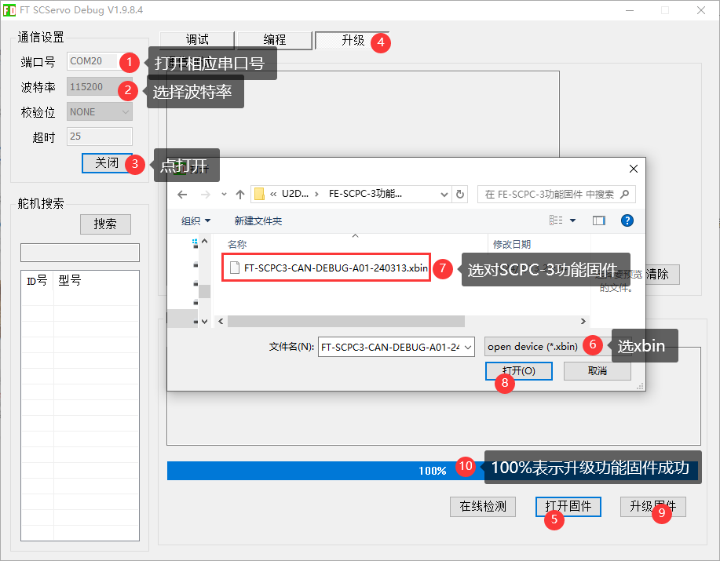

9. Ustawienia trybu
SCPC-3 obsługuje następujące polecenia konfiguracyjne
1. Zmodyfikuj polecenie przełączania trybu pracy SCPC-3.
- Polecenie „#++++++\r” przechodzi w tryb przekazywania danych. W trybie przekazywania danych dane są konwertowane między portem szeregowym komputera a portem szeregowym urządzenia, a wprowadzone polecenie nie jest akceptowane.
- Polecenie "#++++++++++++\r" przełącza w tryb przekazywania danych i zapisuje dane w przypadku zaniku zasilania.
- Polecenie "#------------------------------------\r" przechodzi w tryb poleceń.
- Polecenie "------------------------------------------#\r" przełącza w tryb poleceń; wyłącz zasilanie, aby zapisać.
2. Polecenia i kroki modyfikacji szybkości transmisji portu SCPC-3
Krok 1: Wyślij polecenie „#------------------------------------\r”, aby przejść do trybu poleceń
Krok 2: Wyślij następujące polecenie
Polecenie „#U115200\r” modyfikuje szybkość transmisji portu szeregowego komputera na 115200 i zapisuje zmianę po wyłączeniu zasilania (musi zostać wysłane w trybie poleceń).
Polecenie „#u76800\r” modyfikuje szybkość transmisji portu szeregowego urządzenia (porty RS485 i TTL) na 76800 i zapisuje zmianę po wyłączeniu zasilania (musi zostać wysłane w trybie poleceń).
Polecenie „#S1000000\r” modyfikuje szybkość transmisji komunikacji CAN na 1000000 i zapisuje zmianę po wyłączeniu zasilania (musi zostać wysłane w trybie poleceń).
Uwaga : W przypadku awarii zasilania domyślnie przechodzimy do trybu poleceń. Domyślna szybkość transmisji portu szeregowego komputera wynosi 115200, a domyślna szybkość transmisji portu szeregowego urządzenia wynosi 76800; \r to znak nowej linii. Polecenia można wysyłać za pomocą asystenta debugowania portu szeregowego .
Katalog nawigacyjny

Spis treści

Instrukcja obsługi FE-SCPC-C003

1. Przegląd produktu

2. Cechy produktu

3. Specyfikacje

4. Definicja portu

5. Elementy pomocnicze

6. Połączenie sprzętowe

7. Instalacja sterownika

8. Korzystanie z oprogramowania

9. Ustawienia trybu

